Mapa de cobertura y usos del suelo urbano de la ciudad de Córdoba, utilizando datos geográficos e IDE y un modelo de clasificación Random Forest

Hernan Morales¹, Luz Fuentes², Ezequiel Pozzi², Steffi Giraudo², Leonardo Sandon¹, Virginia Monayar³, Vania Caffaratti², Rocío Cerino².

¹Universidad Nacional de Córdoba, Facultad Ciencias Exactas Físicas y Naturales, Centro de Estudios Territoriales (CET-FCEFyN-UNC)
²Infraestructura de Datos Espaciales de la Provincia de Córdoba (IDECOR).
³Consejo Nacional de Investigaciones Científicas y Técnicas (CONICET) - Instituto de Investigación de Vivienda y Hábitat cv IDH-CONICET-UNC

E-mail: {hernan.morales; virginia.monayar}@unc.edu.ar; leomadvr@gmail.com
{MariaLuz.Fuentes; Ezequiel.PozziTay; Steffi.Giraudo; RocioMariel.Cerino; Vania.CaffarattiDonalisio}@cba.gov.ar

Resumen:

Mapear la heterogeneidad que caracteriza la estructura espacial de una ciudad supone procesos largos y costosos, tanto de relevamiento como de múltiples procesos de clasificación de la información disponible. En este sentido, se considera que la creciente disponibilidad de datos abiertos, imágenes satelitales de alta resolución, software de código abierto y otros insumos de procesamiento, se convierten en herramientas potenciales para administrar y analizar la información sobre los espacios urbanos, así como vincularla con metodologías adecuadas a sus dinámicas de transformación. En este trabajo, se presenta la clasificación de la cobertura y usos de la tierra para el municipio de Córdoba, utilizando datos geográficos disponibles de forma local, en proyectos globales y en la IDE de la provincia de Córdoba. Las metodologías y procesos utilizados permiten la vinculación de diferentes bases de datos, así como su aplicación en modelos de clasificación automática basados en procedimientos de inteligencia artificial. Metodológicamente se utilizaron procesos de clasificación supervisada y el algoritmo de clasificación Random Forest para una unidad de mapeo a nivel de manzana. Se tiene como resultado una leyenda de once categorías entre urbanas, áreas de transición y rural, cuyo reconocimiento se considera de importancia hacia el ordenamiento y la gestión territorial.

Palabras Claves: Mapa de cobertura de la tierra urbana; Sistemas de Información Geográfica; Infraestructura de Datos Espaciales; Random Forest.

LOS MAPAS DE COBERTURA Y USOS DE LA TIERRA URBANA, ENTRE LOS SIG Y LA IDE

Los espacios urbanos ocupan porciones relativamente pequeñas del territorio según sea la jurisdicción municipal, provincial o nacional, aunque es necesario destacar que, desde el año 2007, más de la mitad de la población habita en ciudades. En este sentido, conocer y reconocer en estas estructuras urbanas sus formas de ocupación y usos del suelo, se considera clave hacia el ordenamiento y la gestión territorial; la sustentabilidad de los modelos de crecimiento y ocupación de la tierra; la localización de las diversas actividades que se realizan en las áreas urbanas; entre otras.

Sin embargo, los estudios de cobertura del suelo urbano, no se encuentran tan extendidos como los que se corresponden a las áreas rurales o periurbanas, donde, en caso de incluirlas, se clasifican de manera general.

En algunos de los antecedentes que interesa mencionar, se hace evidente que, dependiendo los casos abordan ciudades a nivel local, regional o mundial y diferentes niveles o categorías de clasificación.

1.1 Antecedentes internacionales a nivel global

- Corine (Copernicus) que consiste en un inventario de cobertura del suelo en 44 clases para Europa, aunque luego se ha extendido a otros continentes. Utiliza una unidad mínima de mapeo de 25 ha. A nivel urbano, presenta en un nivel desagregado de leyenda: tejido urbano continuo / discontinuo; usos del suelo industrial, comercial y áreas de transporte; minería y sitios en construcción y verde urbano (no agrícola).

- OSM Land Use - Land Cover Es una cartografía de coberturas de suelo urbano desarrollado por Open Street Maps (OSM) en base a la información disponible, a partir de su plataforma colaborativa, en cada área en las que cuenta con datos. Dada las características de la base de datos, la desagregación sobre las representaciones y coberturas se presenta diferente según cada localidad. El producto es una aplicación WebGIS que permite explorar la base de datos de OpenStreetMap específicamente en términos de información sobre el uso y la cobertura del suelo. A nivel de leyenda identifica: tejido urbano; áreas industriales, comerciales o de transporte; parques; verde urbano; canteras o sitios en construcción; suelo desnudo, cultivos, cuerpos de agua.

1.2 Antecedentes internacionales a nivel regional

- Urban Atlas (Copernicus), relacionado al proyecto Corine, presenta la cobertura y usos del suelo urbanos para más de 300 Grandes Zonas Urbanas y sus alrededores. En su actualización 2018, presenta un nivel de leyenda desagregado de más de 25 clases: tejido urbano (continuo, discontinuo denso, discontinuo de media densidad, discontinuo de baja densidad, discontinuo de muy baja densidad y estructuras aisladas); Unidades industriales, comerciales, públicas, militares y privadas; Red vial (carreteras rápidas; otras carreteras); Transporte (ferrocarril; puertos; aeropuertos); Canteras; sitios en construcción; terrenos vacantes; áreas verdes urbanas; instalaciones deportivas; suelos cultivables (anuales, permanentes, mixtos, huertos); bosques; vegetación herbácea; suelo desnudo, humedales; agua. Este producto se destaca no sólo por la diversidad de las categorías sino también por su gran resolución, ya que la unidad mínima mapeable es de 2.500 m², con un tamaño de píxel de 10 metros. Además de imágenes satelitales utiliza otras fuentes complementarias como OSM y Google Earth.

- El Sistema de Información sobre Ocupación del Suelo de España (SIOSE), relacionado al proyecto Corine, forma parte del Plan Nacional de Observación del Territorio y cuenta con una base de datos de Ocupación del Suelo para toda España. Tiene entre sus objetivos la generación y actualización de la información de ocupación del suelo en España a fin de ser utilizadas principalmente por la administración pública para la toma de decisiones. Recoge, integra y sistematiza la información de las bases de datos de ocupación del suelo a escala 1:25.000. En relación a las áreas urbanas, las clasifica en: Casco, ensanche y discontinuo.

1.3 Antecedentes internacionales a nivel local

- SIOSE-Andalucía. Este estudio que tiene como recorte espacial la región de Andalucía, España, al igual que otros analizados, se basa en estructuras y modelos del proyecto Corine y del SIOSE para caso español. Asimismo, interesa mencionar la agregación de variables diferentes a las espectrales o de fotointerpretación (incluso datos parcelarios), lo que es considerado como un avance de las primeras aproximaciones realizadas desde los primeros mapas de cobertura en 1995. Se identifican 22 clases relativas a superficies edificadas e infraestructuras, divididas, en un segundo nivel, en cuatro principales: Zonas urbanas (incluye áreas residenciales y urbanizaciones agrícolas residenciales); zonas industriales, comerciales y de infraestructuras técnicas (contempla complejos ferroviarios, portuarios, aeropuertos e infraestructura vial) ; zonas mineras, vertederos y áreas en construcción; y zonas verdes y espacios de ocio (zonas verdes urbanas y equipamiento deportivo y recreativo).

1.4 Antecedentes provinciales a nivel local

- Mapas de Coberturas y Uso del Suelo. Desde el año 2017, IDECOR ha comenzado un proceso de exploración con el objetivo de conocer las características territoriales de la provincia de Córdoba tanto en el ámbito urbano como rural. Los mapas disponibles corresponden al período 2017/18 y existen dos versiones, un producto con una unidad mínima mapeable de 2,5 Has y un tamaño de píxel de 30 metros y una reprocesado que ha permitido obtener un mapa con una unidad mínima mapeable de 1 ha y un tamaño de píxel de 10 metros. Si bien los mapas alcanzan 21 categorías, solamente 4 corresponden a la cobertura urbana según nivel de compacidad del tejido urbano (alta, media, baja y muy baja o abierto).

- Mapa de fragmentación urbana Nivel 2. Si bien en este caso no se trata de un mapa de cobertura propiamente dicho, se considera un antecedente dado que corresponde a una clasificación de la estructura territorial a partir de una relación construido/no construido, que indica la fragmentación urbana a nivel predial. Este mapa presenta 5 categorías, cuatro de las cuales refieren a áreas urbanas o de interfase rural-urbana.
- Cobertura y Uso del Suelo - Periurbano Gran Córdoba 2019. Este producto desarrollado en conjunto por el Instituto Nacional de Tecnología Agropecuaria (INTA), el Instituto de Altos Estudios Espaciales “Mario Gulich” (IG) y la Comisión Nacional de Actividades Espaciales (CONAE) presenta un mapa que identifica 10 categorías, siendo una de ellas “construcción” que se relaciona con el uso urbano residencial, aunque en el estudio no se ha incluido el área urbana, sino únicamente el sector “periurbano”. Es importante destacar que la clasificación se ha realizado a nivel de píxel con una resolución de 10 metros.

- Villa María - Usos del Suelo Periurbano. Este producto corresponde a una elaboración diferente a los mencionados anteriormente, ya que es un trabajo específico realizado sobre una base de datos vectorial. Si bien se han realizado trabajos de fotointerpretación, en este caso, la determinación del uso se ha realizado mediante reconocimientos de campo. Ahora bien, el estudio se enfoca únicamente al espacio denominado “periurbano”, y si bien se representan 18 categorías, no se realiza una clasificación de la estructura urbana siendo la unidad de análisis a nivel predial (variable en función del predio definido).

Los antecedentes mencionados manifiestan de forma clara la necesidad de un planteo multidimensional. Esta perspectiva supone la combinación de un enfoque funcional según el cual el uso del suelo se cartografía en función de la actividad que se desarrolle en él, siendo el uso, el derivado de ella y un enfoque formal que identifica el uso del suelo con la ocupación del mismo y el análisis se lleva a cabo a partir de determinadas características derivadas de su aspecto visual: el tono, la textura, la densidad, la forma, el color (Bozano et al, 2008) aunque prima la perspectiva formal.

Al referirse a las técnicas y metodologías apropiadas para la construcción de estos productos, Chuvieco Salinero (1985) señala que la teledetección solo puede ser utilizada para determinar las coberturas dado que no tendremos información sobre lo que en ellas se realiza, sin embargo, la posibilidad de vincular bases de datos con diferentes fuentes de información en modelos de aprendizaje automático, se consideran potenciales hacia una mejora en la determinación de las coberturas y usos de manera automática.

Otra lectura que surge de los antecedentes citados, es que las temáticas de las categorías o leyendas obtenidas son variadas, tales como zonas urbanas, zonas industriales, comerciales y de infraestructuras, zonas mineras, equipamientos, vertederos, áreas en construcción, terrenos vacantes, áreas verdes urbanas, instalaciones deportivas, suelos cultivables, entre otras. Es evidente que para lograr tales categorizaciones se han utilizado una gran cantidad de datos que no son producidos por un único organismo (es decir que hay varias fuentes de datos) por lo que la facilidad de acceso a la información de buena calidad se vuelve fundamental para la confección de un mapa de cobertura y uso de suelo.

Los datos necesarios podrían ser elaborados en parte de manera ad hoc, a los fines de llevar adelante un estudio específico, en un momento determinado y en una zona acotada; como por ejemplo los mencionados para el periurbano del Gran Córdoba y de Villa María. Ambos casos corresponden a estudios puntuales donde se han desarrollado datos utilizados en un Sistema de Información Geográfica (SIG) de forma local.

Por otro lado, la puesta en marcha de productos tales como el SIOSE o el Urban Atlas requieren un aumento considerable en la diversidad de datos necesarios, el volumen de éstos, su origen y la sostenibilidad a través del tiempo. En estos casos el uso de SIG locales supone mayores costos y tiempos de mantenimiento. Por este motivo, se observa el uso de bases de datos de administración local; datos colaborativos, libres y abiertos; imágenes satelitales libres (o ad-hoc en caso de alta resolución); etc. Estos procesos dan cuenta de la necesidad y uso de una Infraestructura de Datos Espaciales (IDE) que permita el acceso a datos de calidad de forma libre.

La disponibilidad de una IDE permite utilizar datos proporcionados por los organismos participantes, quienes son responsables de producirlos en función de sus áreas de estudio y aplicación. Por ejemplo, para el caso de la provincia de Córdoba, la Dirección Provincial de Vialidad (DPV) produce datos sobre la red vial; la Administración Provincia de Recursos Hídricos (APRHI), sobre canales, cursos de agua, embalses, entre otros; la Secretaría de Agricultura, referidos a áreas de cultivos y de la misma manera otras áreas u organismos. Esto posibilita no solo la disminución de los costos de desarrollo de datos, sino también facilita, entre otras potencialidades, los trabajos de campo.

Tomando en cuenta estos conceptos, el equipo de IDECOR ha comenzado a explorar los mapas de uso y cobertura de suelo urbano en un proyecto piloto aplicado sobre la ciudad de Córdoba, partiendo del estudio de antecedentes y variables territoriales ya utilizadas y/o desarrolladas por IDECOR para diferentes productos (fragmentación; cobertura de suelo; determinación del valor de la tierra, entre otros), así como el acceso libre a fuentes de datos provinciales disponibles.

METODOLOGÍA APLICADA EN EL CASO DE ESTUDIO

El objetivo de este proyecto es identificar la cobertura de la tierra, caracterizando los tipos de ocupación del suelo a partir de los materiales y/o tipos de cobertura que se verifican en la corteza terrestre en un momento concreto y para un espacio determinado. A los fines de reconocer la utilización del espacio referido a las actividades que en ellos se desarrollan, fue necesario establecer algunas definiciones estratégicas que constituyen un punto de partida para la definición de categorías, selección de muestras y los procesos de clasificación supervisada.

2.1. Selección de fuentes de datos y unidad de análisis

Metodológicamente se exploraron y utilizaron métodos de aprendizaje automático utilizando diferentes fuentes de información: Bases catastrales; Bases de datos de administración local o provincial; Datos OpenStreetMaps (OSM) y Datos raster desarrollados ad hoc.

Además, se definió como unidad de mapeo la manzana, con una mediana de superficie de 0,73 hectáreas. En primera instancia se utilizó la capa de Manzanas de la Dirección General de Catastro (DGC), sin embargo fue necesario acompañarla de otros datos complementarios, tales como la red vial de OSM que permitía identificar urbanizaciones en desarrollo y loteos informales que no estaban registrados dentro de la base de datos catastral. Asimismo, para simplificar geométricamente las manzanas de forma irregular y mantener un nivel aceptable de homogeneidad al interior de cada unidad de mapeo, fue necesario realizar operaciones en ámbito SIG de división de polígonos.

2.2. Definición de categorías o leyendas

A partir del estudio de antecedentes y variables territoriales analizadas y disponibles, se definieron las categorías o leyenda para el primer mapa de cobertura y usos del suelo para la ciudad de Córdoba (Tabla 1).

Tabla 1: Categorías o leyenda de mapeo
1 | Urbano continuo | Alto grado de cobertura/ocupación del suelo con edificación, independientemente de las tipologías (aisladas o en edificios en altura, centros o periferia). Predomina el uso residencial, aunque puede incluir otros usos.
2 | Urbano discontinuo | Medio o Medio/alto grado de cobertura de suelo selladas/ocupadas que incluyen áreas no lineales de vegetación y suelo desnudo. Mayores superficies libres de edificación y / o con vegetación: jardines, parques, áreas plantadas y áreas públicas no pavimentadas. Predomina el uso residencial, independientemente del tipo de vivienda, centro o periferia, aunque es posible que se encuentre una mayor mixtura de usos del suelo, que puede incluir estructuras urbanas aisladas como espacios residenciales y/o turísticos de baja densidad en entornos rurales.
3 | En proceso de urbanización | La cobertura de suelo está caracterizada por terrenos en proceso de urbanización media baja o baja incidencia de superficie edificada (impermeabilizada). Se trata de áreas con urbanización incipiente; potencial de urbanización o en procesos de transformación rural-urbano. No incluye áreas verdes recreativas.
4 | Transición rural-urbana hortícola o agricultura intensiva. | La cobertura de suelo está caracterizada por una muy baja incidencia de superficie edificada (impermeabilizada). Predominan áreas de tierra cultivada o cultivable, sobre todo huertos o cultivos intensivos. No incluye áreas verdes recreativas.
5 | Áreas verdes recreativas | Zonas verdes urbanas con predominio de cobertura de vegetación. Se incluyen áreas con usos recreativos como parques, plazas, bordes de cursos de agua, así como reservas naturales, reservas militares, bosques, etc.
6 | Equipamientos urbanos | Estructuras edificadas públicas o privadas destinadas a prestación de servicios necesarios para el funcionamiento de la ciudad (Educativos, salud, transporte, administrativo, recreativos, transporte, entre otros) se incluye en esta categoría equipamientos deportivos (canchas de golf; estadios de fútbol, etc.) y vertederos sanitarios. El uso del suelo está relacionado con usos colectivos o institucionales. En cuanto a cobertura del suelo se puede distinguir del tejido urbano residencial por mayores superficies edificadas en relación al tamaño de la parcela.
7 | Industrial / comercial / uso no residencial | Usos predominantemente industriales, comerciales, militares y otras grandes superficies edificadas. Puede incluir elementos asociados más grandes que la unidad mapeable.
8 | Minería y extracción de áridos | Zonas mineras y de extracción de áridos. Se pueden identificar en esta categoría también cortaderos de ladrillos y grandes sitios en construcción.
9 | Infraestructura vial | Infraestructura de conexión y acceso como: calles y caminos incluso rotondas, avenidas, autopistas y otras superficies identificadas con cobertura de carretera y terrenos asociados como àreas de estacionamiento, remanentes verdes o banquinas, dársenas solo accesibles desde la autopista; líneas férreas y sus terrenos asociados, áreas de maniobras, y espacio circundante.
10 | Agua | Zonas húmedas y superficies con cobertura de agua: Ríos y cauces naturales; arroyos, canales de riego, lagos, lagunas, diques y otros.
11 | Rural | Predominan áreas de tierra destinadas al uso agropecuario u otras coberturas naturales. La edificación se encuentra aislada y dispersa, como anexa a los usos rurales.

Las categorías seleccionadas abordan las características de ocupación del suelo urbano (continuo/discontinuo o en proceso de urbanización), los principales usos del suelo diferenciales (industrial y comercial de grandes superficies, equipamientos; áreas verdes, minería), las áreas de transición rural - urbana (uso hortícola o en proceso de transformación de rural a urbano) y se completan con infraestructura vial, agua y zona rural.

Aunque el término continuo/discontinuo, utilizado para identificar al tejido urbano, puede inferir una relación entre su estructura, grado de ocupación, red vial entre otros, en este mapa de cobertura aproxima cierto grado de densidad o compacidad en la ocupación del suelo; las estructuras resultantes (a nivel de manzana como unidad de mapeo) identifican las características del espacio ocupado principalmente por zonas edificadas (relación construido / no construido, fraccionamiento, vegetación, entre otras), con una dominante del uso residencial pero incluyendo otros usos (comerciales, industriales, recreativos, de servicios, entre otros) no individualizables por su tamaño en relación a otras clases y usos.

Por su parte, otras categorías igualmente urbanas refieren particularmente al uso dominante en la manzana como unidad de mapeo, como puede ser el industrial o comercial de grandes superficies o los equipamientos. Si bien en estos casos, las características de ocupación del suelo pueden ser similares, difieren en el fraccionamiento, entre otras de las variables consideradas.

2.3. Construcción de variables

Las categorías descriptas y la disponibilidad de datos y fuentes estudiadas permitieron considerar el desarrollo de las variables territoriales (Tabla 2) que fueron utilizadas para la modelización del mapa de cobertura y usos del suelo urbano de la ciudad de Córdoba. Las variables se pueden clasificar en tres tipos:

Fraccionamiento y ocupación del suelo: en este grupo las variables se definen a partir del cálculo de cantidad y porcentaje de superficie de parcelas urbanas, tanto ocupadas como baldías. Asimismo se consideran tamaños de lote y cantidad de cuentas tributarias en un lote. Todos estos datos tienen fuente en la base catastral y permiten conocer la intensidad del fraccionamiento de la tierra y aproximar el uso, la densidad edilicia y la consolidación urbana.

Accesibilidad y conectividad: la densidad vial, así como las categorías de dichas vías, son un indicativo de las relaciones existentes entre el transporte y el uso del suelo. Las vías son además unos de los primeros elementos que aparecen en las áreas en transformación de rural a urbana. Las variables relativas a la red vial, tiene base en OSM y presentan una mayor actualización respecto, por ejemplo, de la base catastral. Los datos fueron procesados para obtener imágenes de densidad de la red vial, ponderando las diferentes tipologías de calles con el objetivo de lograr una mejor caracterización de la variedad de las coberturas y usos del suelo en el área de estudio.

Cobertura y usos de la tierra: las variables seleccionadas dentro de este tipo, se basan particularmente en la relación entre superficie construida y no construida que evidencia la intensidad en el uso de la tierra, así como procesos de transformación del espacio rural a urbano o en procesos de urbanización en ejecución o potencial.

Se utilizó la clasificación de construido/no construido, disponible en el geoportal de la IDE provincial para descarga como parte de los mapas de Fragmentación Urbana (citados anteriormente) y se realizaron actualizaciones y mejoras, utilizando fuentes satelitales de mediana resolución (imágenes Sentinel 2), calculando el índice ENDISI (Enhanced Normalized Difference Impervious Surfaces Index) (Chen et al, 2019) y realizando un ajuste metodológico para mejorar el producto en las zonas donde predominan los techos cubiertos de tejas a través del índice Color Invariant (Ghandour et al, 2018)

Otros datos, tales como la ubicación de comercios obtenida mediante un proceso de geocodificación sobre una base de datos de contribuyentes de Ingresos Brutos (IIBB) fueron trabajados con datos oficiales de forma específica para este caso de estudio.

Tabla 2: Variables territoriales seleccionadas y utilizadas, en función de la disponibilidad,
tipo de dato y fuente.
N° | Variables | Descripción de la variable | Fuente | Tipo
1 | perc_baldiom | cantidad de m2 baldíos respecto a la superficie total de parcelas en el entorno de 500 m | DGC | Catastrales
2 | n_cuentas | cantidad de cuentas totales en el entorno de 500 m | DGC
3 | perc_edificado | expresa la intensidad en la ocupación del suelo (m2 edificados/ m2 parcela) en el entorno de 500 m | DGC
4 | prom_lote | superficie promedio de las parcelas en entorno de 500 m. Intensidad de fraccionamiento (m2 parcelas / total parcelas) | DGC
5 | n_parcela | Cantidad de parcelas en entorno de 500 m | DGC
6 | n_parcelas_n_cuentas | cantidad de parcelas/cantidad cuentas en entorno de 500 m | DGC
7 | perc_baldiom_mz | cantidad de m2 baldíos respecto a la superficie total de parcelas en la manzana | DGC
8 | n_cuentas_mz | cantidad de cuentas totales en la manzana | DGC
9 | perc_edificado_mz | expresa la intensidad en la ocupación del suelo (m2 edificados/ m2 parcela) en la manzana | DGC
10 | prom_lote_mz | superficie promedio de las parcelas en la manzana. Intensidad de fraccionamiento (m2 parcelas / total parcelas) | DGC
11 | osm_construido | Diferencia normalizada entre densidad de construido y densidad de red vial en un entorno de 500m. | ad hoc | Infraestr. vial / estructura urbana
12 | dens_rvial_otras | promedio de densidad de red vial no incluidas en las otras categorías OSM, en un entorno de 500 m. | OSM
13 | osm_res1_prim3_ter3 | Promedio de densidad de red vial ponderado de las categorías residenciales, primarias y terciarias. | OSM
14 | sup_constr_entorno | Promedio de construcción en un entorno de 500m (clasificación Sentinel 2A) - 2021. | ad hoc | Cobertura impermeable y/o construida
15 | sup_const_mz | Promedio de construcción por manzana. (clasificación Sentinel 2A) - 2021
16 | sup_constr_entorno_stdev | Desvío estándar del promedio de construcción en un entorno de 500m (clasificación Sentinel 2A) - 2021.
17 | sup_const_mz_stdev | Desvío estándar del promedio de construcción por manzana. (clasificación Sentinel 2A) - 2021
18 | log_IIBB | Mapa de calor por ubicación de Ingresos Brutos. A los valores resultantes se le aplicó el logaritmo en base 10 para reducir el rango de los valores. Se calculó el promedio a nivel de manzana. | IIBB | Comerciales

Adicionalmente, se han considerado otros datos que refieren principalmente a usos de suelo (industrial; comercial; espacios verdes recreativos y equipamiento), que, con base en diversas fuentes de datos (Catastro provincial, gobiernos locales, Ministerio de Industria, OSM), completan la estructura urbana. Estos datos no se trabajaron como variables incluídas dentro del modelado, sino que se utilizaron como máscaras para ajustar los resultados de la clasificación con parametrizaciones que consideran usos específicos que tienen un comportamiento similar en relación a las variables seleccionadas y los datos disponibles en su conjunto.

MÉTODO DE CLASIFICACIÓN PARA LA DETERMINACIÓN DE LAS COBERTURAS DE LA TIERRA EN LA CIUDAD DE CÓRDOBA

En el presente trabajo se definieron para la ciudad de Córdoba 22.983 polígonos (manzanas) a partir de las fuentes y procesos ya comentados. A fin de realizar la clasificación automática de las coberturas en función de las categorías previamente definidas, se realizó una clasificación supervisada a partir de una muestra representativa de algunas de categorías previamente definidas (Urbano continuo/discontinuo; en proceso de urbanización; transición rural urbana con agricultura intensiva y rural con agricultura extensiva).

Tomando como unidad de muestreo la manzana, se clasificaron un total de 273, sobre el total de manzanas que componen la ciudad de Córdoba. La selección fue realizada por el equipo de expertos vinculados a la prueba piloto, identificando 56 y 55 muestras para las tipologías urbana continua y discontinuas respectivamente y 30 para la clase rural. Las clases de transición requirieron un número mayor de muestras dado las mayores dificultades de clasificación en estas áreas (67 urbanizaciones en proceso y 65 hortícola).

El proceso de clasificación se realizó utilizando el algoritmo Random Forest (RF). Este algoritmo fue introducido en las herramientas de aprendizaje automático por Breiman (2001) y es una generalización de los árboles de clasificación y regresión (CART), una metodología anidada y no lineal.

Si bien, CART suele ser una excelente herramienta para efectuar clasificaciones dentro de una muestra, se pueden observar falencias para predecir información fuera de ella, fruto de un sobreajuste derivando en errores de elevada varianza (Carranza, et. al. 2019; Cerino, et. al. 2021). Para solucionar estos problemas, el algoritmo RF ensambla múltiples árboles, donde cada CART entrena una muestra generada por la técnica de remuestreo “bagging” (Breiman, 1996). Esta técnica consiste en tomar muestras de igual tamaño, aleatorias y con reposición del conjunto original de datos generando set de datos independientes entre sí para el entrenamiento (Hastie, et. al. 2009). De esta manera, se combinan los árboles de clasificación para formar un “bosque”. A la hora de predecir la clasificación para una unidad determinada, el resultado final se obtiene tomando la moda de la totalidad de las predicciones de los árboles generados. De esta forma, se mitiga la varianza y el sobreajuste, obteniendo mejores resultados.

La evaluación de la capacidad predictiva del modelo se realizó mediante un proceso de validación cruzada que implicó subdividir la muestra en 10 grupos, separar uno de ellos, entrenar el algoritmo utilizando los datos de los 9 grupos restantes y medir su capacidad predictiva en el grupo extraído. El procedimiento continúa de manera iterativa hasta que cada uno de los 10 grupos fue evaluado fuera de la muestra. De esta manera se puede obtener una medida de error robusta, sin sobreajuste (overfitting). El nivel del error del conjunto de datos se calcula mediante la expresión:
Error = 1-accuracy

Donde accuracy identifica aquellas observaciones que fueron correctamente clasificadas y las divide por el total. Es decir, el cálculo del error se corresponde con todas observaciones que fueron mal clasificadas, dividido el total de datos con los que se cuentan. Particularmente, para este caso el error fue 0,14.

En la tabla 3 se muestra un resumen de las métricas de clasificación. La medida “recall” indica la probabilidad de que una muestra sea correctamente clasificada para una clase dada. La precisión es, en cambio, la probabilidad de que dado el resultado de la clasificación de una observación, la misma pertenezca efectivamente a esa clase. Finalmente, el indicador F1 combina tanto precisión como recall en un solo valor.

Tabla 3: Métricas por clase
Clase | Precisión | Recall | F1
1 - Urbano continuo | 1,00 | 0,96 | 0,98
2 - Urbano discontinuo | 0,87 | 0,98 | 0,92
3 - En proceso de urbanización | 0,90 | 0,88 | 0,89
4 - Transición rural-urbana | 0,84 | 0,91 | 0,87
11 - Rural | 0,73 | 0,53 | 0,61

RESULTADOS

La posibilidad de contar con datos en formato SIG y otros compatibles como así también la cobertura temática de la IDE provincial, permitió arribar a resultados satisfactorios en cuanto a la clasificación automática de la cobertura de la tierra urbana para la ciudad de Córdoba contemplando variables no solo de cobertura, sino también catastrales, de usos y actividades provenientes de diversas fuentes de datos y modelos de aprendizaje automático para la predicción de las categorías definidas.

Se clasificaron 22.983 polígonos (manzanas) en 11 categorías, siendo las clases correspondientes a las coberturas urbanas más consolidadas (continuo/discontinuo) las que presentan mayor cantidad de casos. Por su parte, si bien las coberturas correspondientes al área rural o a sectores de borde urbano-rural con características de agricultura intensiva, se identifican en menor cantidad de manzanas, ocupan mayores superficies, lo que se considera coherente en función del fraccionamiento y las actividades que se realizan en ellas (Figura 1).

El resultado observa una precisión significativa en la determinación de las diferentes coberturas del suelo y evidencia una estructura urbana acorde a los procesos y dinámicas de la ciudad de Córdoba, con una mayor compacidad de la cobertura edificada en áreas centrales y pericentrales y dispersión paulatina en la periferia hacia la zona rural o del cinturón verde según los sectores (Figura 2).

La disposición y localización de otros usos como el industrial o minería, así como de los equipamientos y verde recreativo, se encuentran en relación a aquellos predominantemente residenciales.

También dentro de las coberturas urbanas se identifican sectores que, a pesar de no presentar actualmente edificación, se consideran potenciales de urbanización o de transformación rural-urbana según la localización y el entorno; así como otros cuya ocupación informal o subregistradas dificulta su clasificación a partir de variables catastrales (Figura 3).

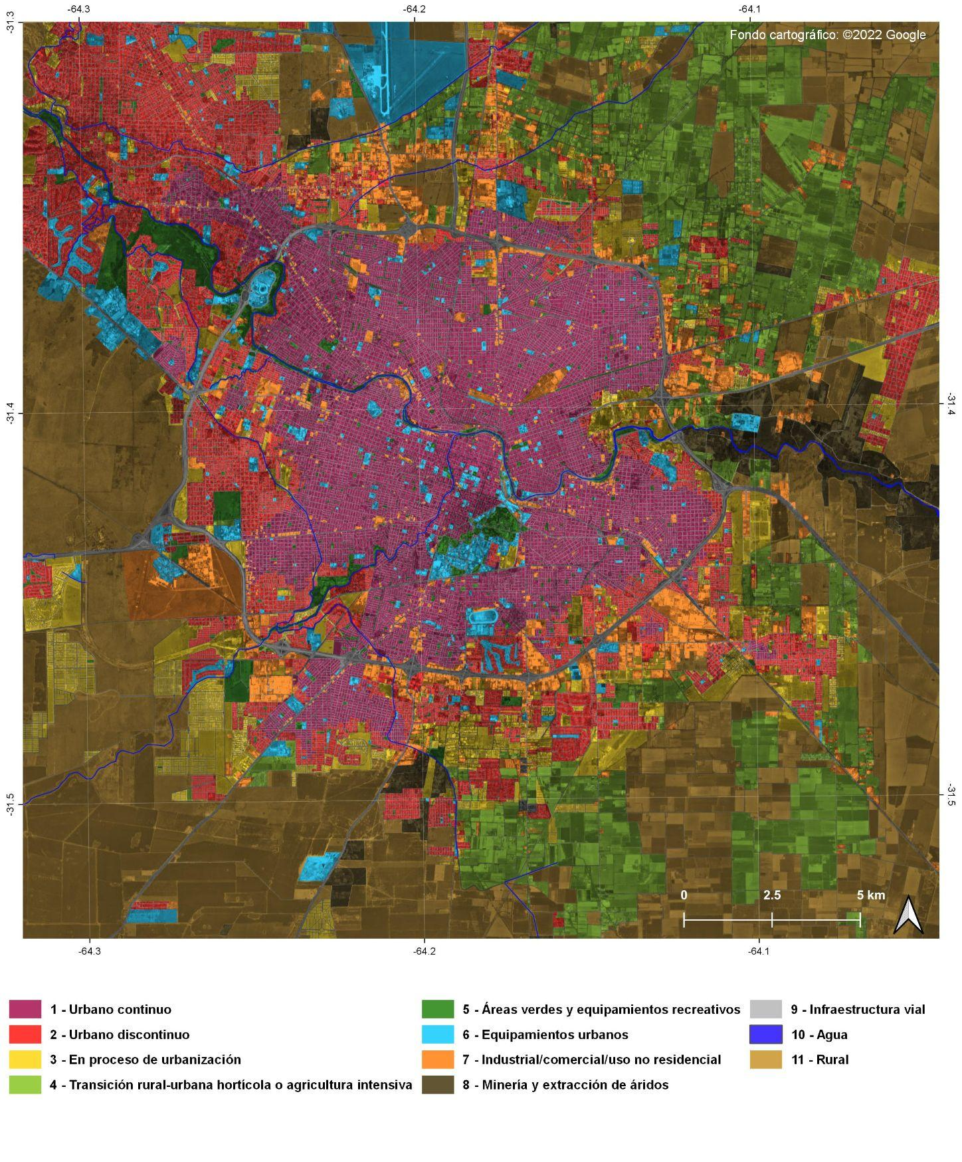
Figura 1: Mapa de cobertura y usos del suelo urbano para la ciudad de Córdoba.

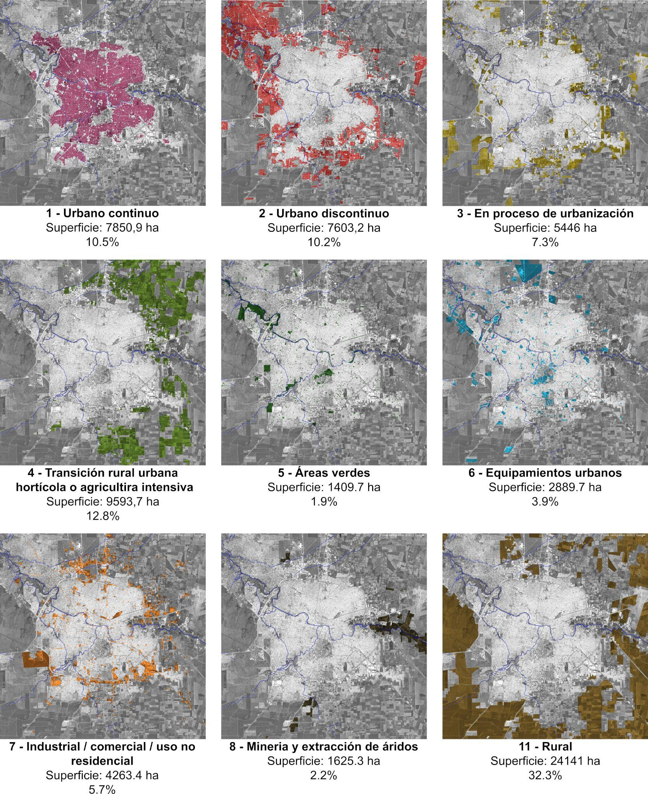
Figura 2: Relación de localización y superficie ocupada según las categorías más significativas.

En este contexto, es necesario advertir que las clasificaciones automáticas presentan mayores dificultades ante la desactualización o registro de algunas variables catastrales (Ej.: loteos nuevos y/o informales), o de entorno (bordes urbanos, colindancia con grandes superficies abiertas como parques, equipamientos e industriales), por lo que la utilización de diferentes fuentes y tipos de variables resulta complementaria hacia un resultado superador.

En aquellos casos en los que la ocupación con otro tipo de cobertura o usos se hacía evidentemente errónea respecto del resultado de clasificación, se procedió a la corrección manual. Estas modificaciones representan el 6,6% del total de polígonos clasificados de manera automática.

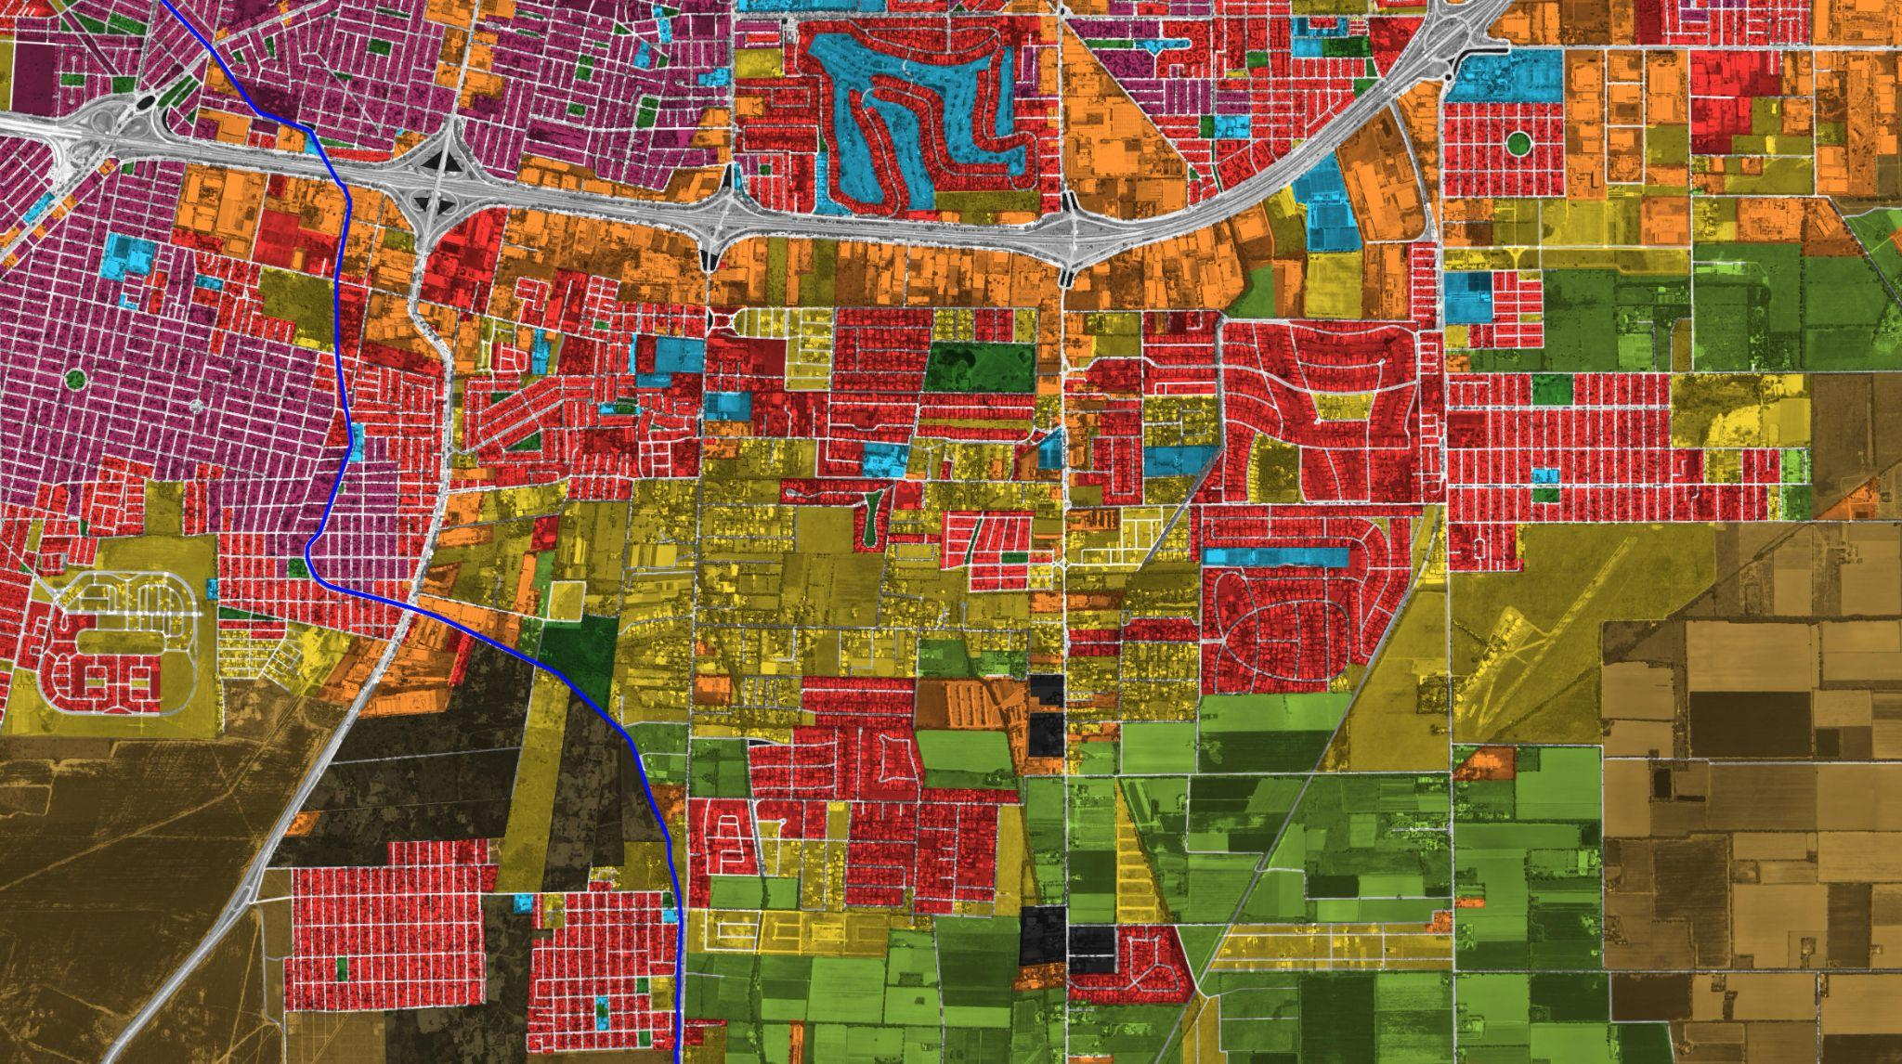
Figura 3: Muestra representativa de un sector de la ciudad donde se evidencian las coberturas a partir de la imagen y la clasificación obtenida mediante el procedimiento realizado.

CONSIDERACIONES FINALES

El desarrollo de los SIG y sus funciones, así como su potencialidad para la interrelación de variables territoriales en diferentes formatos (raster / vectorial) permite aplicar funciones para analizar el comportamiento de forma espacial y sus características de ocupación y usos de la tierra.

Los datos y procesos utilizados en el presente estudio, dan cuenta de la necesidad de combinar datos de imágenes satelitales, catastrales y otros relativos a los usos y actividades en el espacio; de modo que la construcción y disponibilidad de bases de datos de calidad elaboradas por organismos idóneos y competentes de las diferentes áreas y temáticas que componen el territorio, son claves para una aproximación acertada de la configuración del mismo.

Si bien es posible realizar estudios utilizando únicamente SIG locales, junto con la generación de contenidos de forma específica, si se considera el panorama actual que requiere no sólo un análisis estático, sino también un estudio de la evolución a través del tiempo; la conformación de una IDE que brinde acceso a toda la información territorial disponible es una herramienta fundamental para obtener estos estudios de una manera sostenible, aplicados sobre todo el territorio provincial o nacional (según sea el caso) de forma sistemática y continua.

La posibilidad de obtener un mapa de cobertura de la tierra urbana de manera automática a partir de los procedimientos descritos, posibilita el monitoreo temporal, construyendo series cronológicos del uso de suelo, de modo que es posible evaluar los cambios mediante un conjunto de variables explicativas (Melgarejo et Al, 2007; Paegelow, Camacho y Menor, 2003).

Estos análisis retrospectivos permiten a posterior ejecutar ejercicios de modelización prospectiva, estableciendo posibles escenarios de ocupación a los fines de aplicar políticas para un desarrollo y una gestión eficiente del territorio.

REFERENCIAS BIBLIOGRÁFICAS

Bozzano, H.; Carut, C.; Barbetti, C.; Cirio, G. & Arrivillaga, N. (2008). Usos del suelo y lugares: Criterios teórico-metodológicos. Aplicación a un caso en Guatemala Revista Universitaria de Geografía, vol. 17, pp. 189-231 Universidad Nacional del Sur Bahía Blanca, Argentina.

Breiman, L. (1996). Bagging predictors. Machine learning, 24(2), 123-140.

Breiman, L. (2001). Random forests. Machine learning, 45(1), 5-32.

Carranza, J. P., Piumetto, M. A., Salomon, M. J., Monzani, F., Montenegro, M. G., & Córdoba, M. (2019). Valuación masiva de la tierra urbana mediante inteligencia artificial: El caso de la ciudad de San Francisco, Córdoba, Argentina.

Cerino, R. M., Carranza, J. P., Piumetto, M. A., Bullano, M. E., Caffaratti Donalisio, V., & Monzani, F. (2021). Propuesta metodológica para la valuación masiva del suelo urbano: Aplicación espacial del algoritmo Quantile Regression Forest. Vivienda Y Ciudad, (8), 261–274. Recuperado a partir de https://revistas.unc.edu.ar/index.php/ReViyCi/article/view/35166

Chuvieco Salinero, E. (1985) Anales de Geografía de la Universidad Complutense, atén. 5. Ed. Univ. Complutense.

Hastie, T., Tibshirani, R., Friedman, J. H., & Friedman, J. H. (2009). The elements of statistical learning: data mining, inference, and prediction (Vol. 2, pp. 1-758). New York: springer.

Molero Melgarejo, E., Grindlay Moreno, A. L. & Asensio Rodríguez, J. J. (2007): Escenarios de aptitud y modelización cartográfica del crecimiento urbano mediante técnicas de evaluación multicriterio”, GeoFocus (Artículos), nº 7, p. 120- 147. ISSN: 1578-5157

Ghandour, A.J. & Jezzini, A.A. (2018). Autonomous Building Detection Using Edge Properties and Image Color Invariants. Buildings 2018, 8, 65. https://doi.org/10.3390/buildings8050065

Chen, J.; Yang, K.; Chen, S.; Yang, C.; Zhang, S. & He, L. (2019). Enhanced normalized difference index for impervious surface area estimation at the plateau basin scale, Journal of Applied Remote Sensing, Vol. 13 Issue 01, p. 1.

Paegelow, M., Camacho Olmedo, M. T. y Menor Toribio, J. (2003). Cadenas de Markov, evaluación multicriterio y evaluación multiobjetivo para la modelización prospectiva del paisaje, GeoFocus (Artículos), nº 3, 2003, p. 22-44. ISSN: 1578-5157

Según el Banco Mundial, no solo que a partir de 2007 la población urbana ha superado el 50%, sino que sigue creciendo https://data.worldbank.org/indicator/sp.urb.totl.in.zs.
El sitio oficial es https://land.copernicus.eu/pan-european/corine-land-cover
El producto se encuentra disponible en https://osmlanduse.org/
Para mayor información el sitio oficial es https://land.copernicus.eu/local/urban-atlas
El sitio oficial puede consultarse en https://www.siose.es/
Para visitar el sitio oficial se debe acceder a https://www.juntadeandalucia.es/medioambiente/portal/landing-page-mapa/-/asset_publisher/wO880PprC6q7/content/mapa-de-ocupaci-c3-b3n-del-suelo-en-andaluc-c3-ada.-siose-andaluc-c3-ada/20151
Estos mapas se encuentran disponibles en el portal de IDECOR denominado Mapas Córdoba (www.mapascordoba.gob.ar)
Este producto se encuentra disponible en Mapas Córdoba (www.mapascordoba.gob.ar) y el enlace directo al mapa es https://gn-idecor.mapascordoba.gob.ar/maps/31/view
El acceso a este producto puede realizarse mediante Mapas Córdoba (www.mapascordoba.gob.ar) siendo el enlace directo https://gn-idecor.mapascordoba.gob.ar/maps/314/view; mientras que el detalle técnico puede consultarse en el repositorio de documentos de CONAE mediante el link https://documentoside.conae.gov.ar/public/docs/prd/sen2a/msi/mcup/20200728_GVT_SSU_SSU_MP_v01_001-MCUP-Cordoba.pdf
El acceso a este producto puede realizarse mediante Mapas Córdoba (www.mapascordoba.gob.ar) siendo el enlace directo https://gn-idecor.mapascordoba.gob.ar/maps/335/view

